公路转换工具操作手册
2.1.1.01

2019年7月

江苏国泰新点软件有限公司

目录
一、清单转换工具的下载和安装 3
1、工具的安装 3
1.1、工具的下载 3
1.2、工具的安装 4
二、投标清单转换工具的操作和使用 8
1、新建清单 8
2、导入EXCEL 10
3、生成清单 12
三、注意事项 15

一、清单转换工具的下载和安装

1、工具的安装

1.1、工具的下载
打开浏览器并进入新点标桥网站https://download.bqpoint.com/找到分类下载模块。选择招投标转换工具以及湖北省。如下图所示：
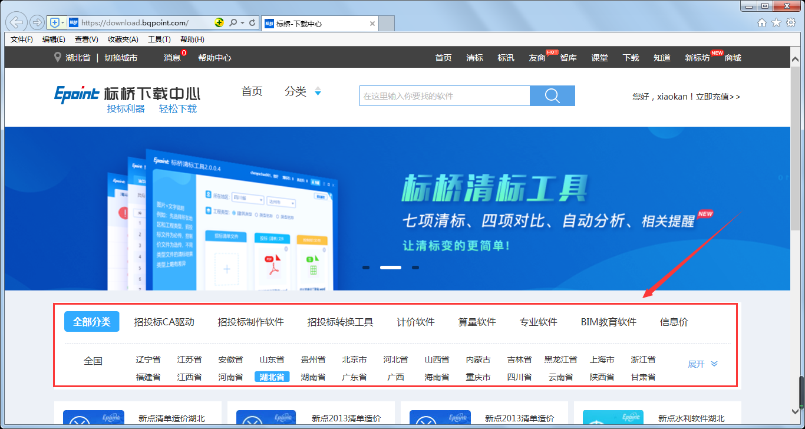
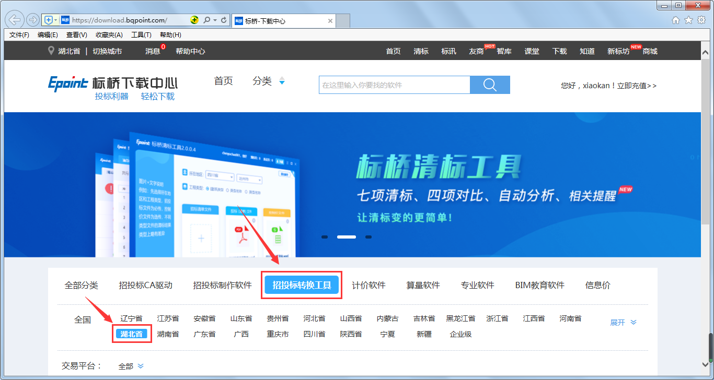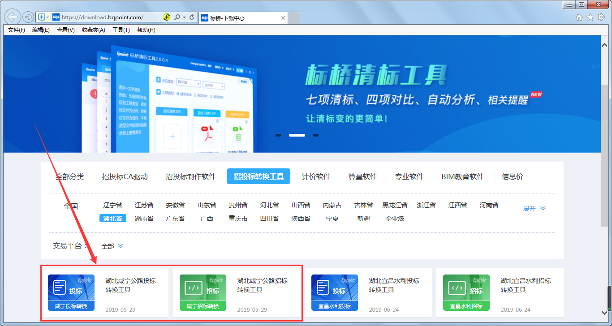
点击进入转换工具下载页面。
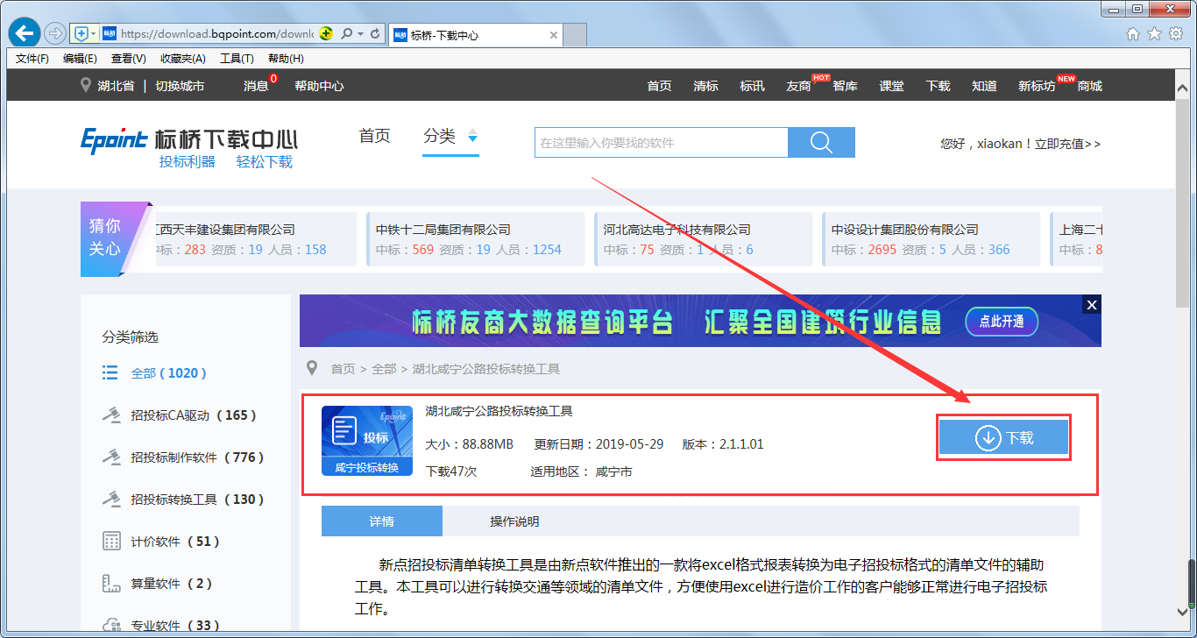
点击下载。

1.2、工具的安装
将下载至电脑的RAR压缩包解压，得到一个安装包。 双击安装包进入安装步骤，如下图所示：
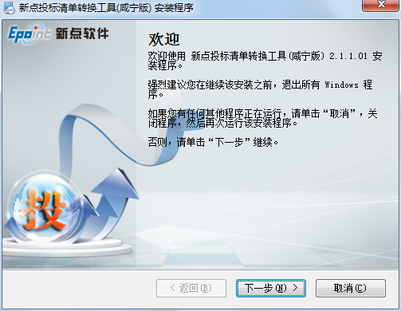
点击下一步。
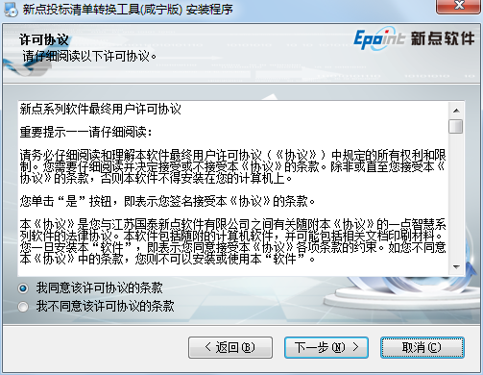
点击“我同意”并点击下一步。
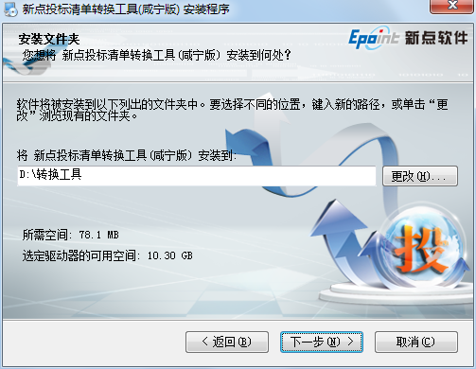
修改或者选择默认安装路径然后点击“下一步”。
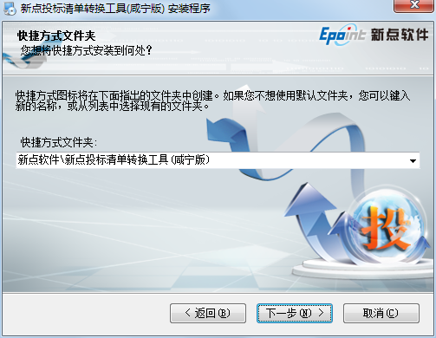
点击下一步。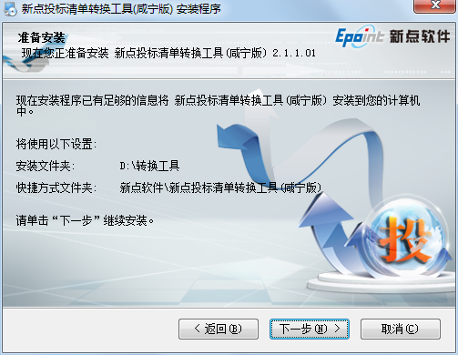
继续点击下一步。
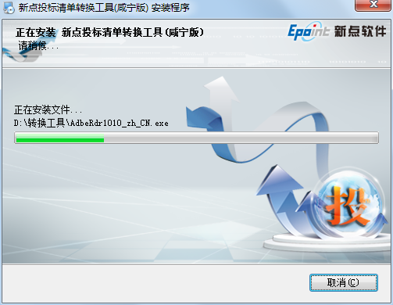
开始安装。
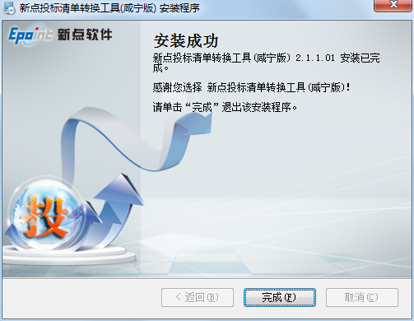
点击完成。转换工具安装完成之后在电脑的桌面上会生成一个快捷方式“”。
招标清单转换工具的安装请参照以上内容。

二、投标清单转换工具的操作和使用

1、新建清单
鼠标右键点击桌面上“新点投标清单转换工具(咸宁版)”的快捷方式并点击“以管理员身份运行”。
然后进入下图页面：
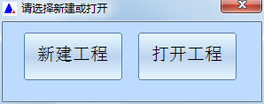
点击“新建工程”。
首先选择代理发放的GLZB格式的公路招标清单。然后再选择一个路径来存放清单工程文件的存放路径。
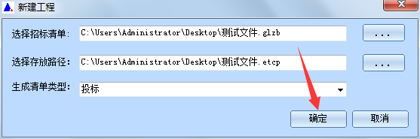
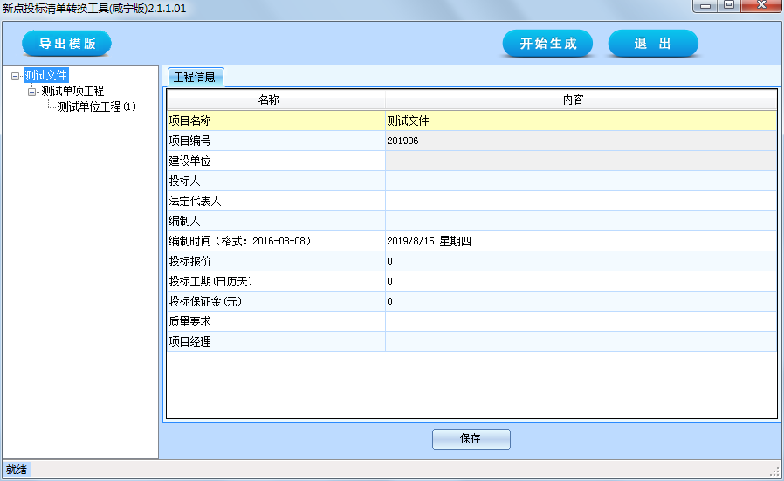

2、导入EXCEL
鼠标点击需要导入EXCEL清单的“单位工程”。
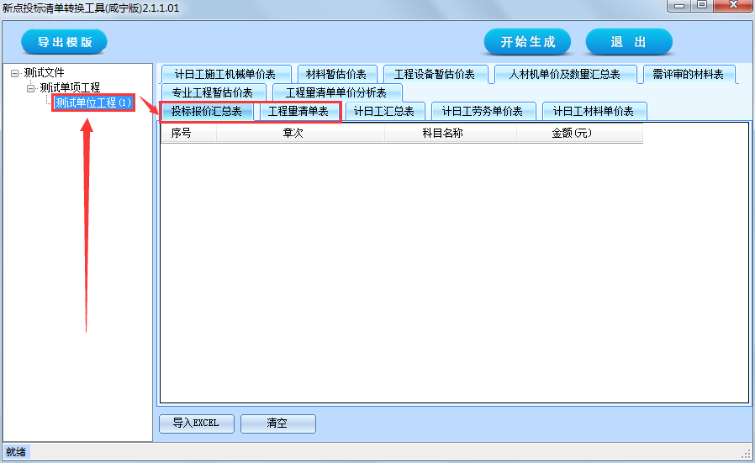
然后点击“投标报价汇总表”节点的“路径”。选择到该EXCEL并点击打开。

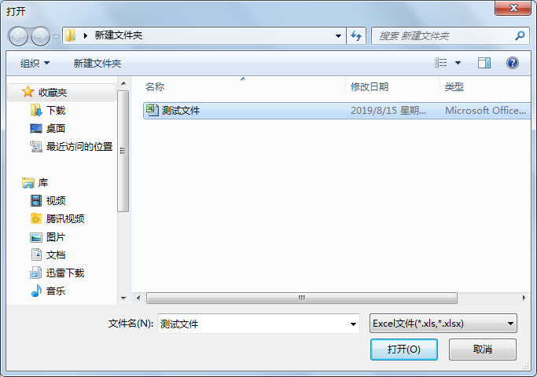 选择对应名称后点击导入数据。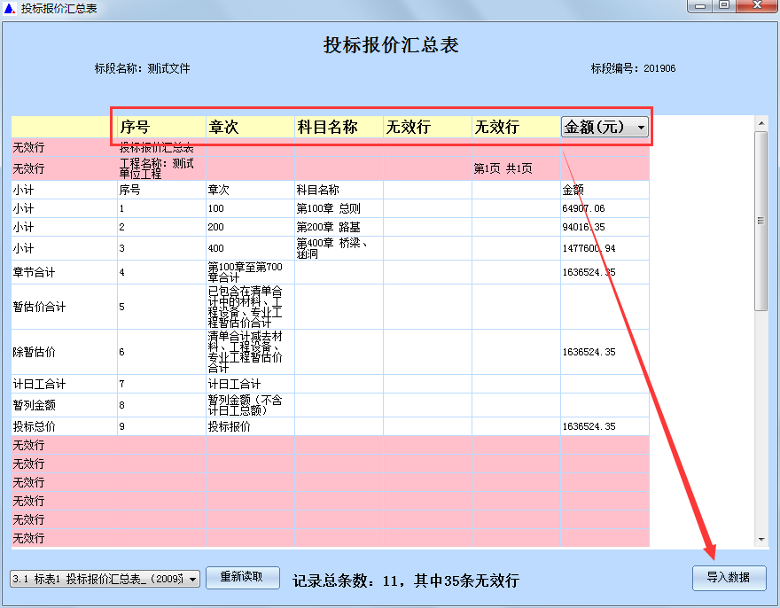“投标报价汇总表”前打勾该内容上传成功。
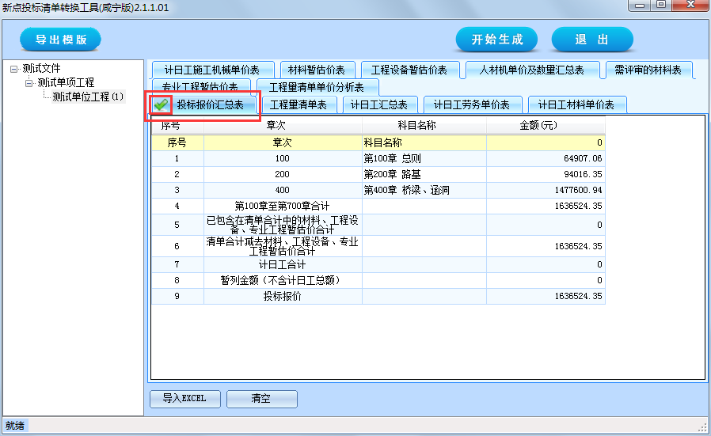
“工程量清单表”如同“投标报价汇总表”导入EXCEL 其它表格如同。

3、生成清单
点击测试文件填写工程信息后点击保存。注：填写的内容请不要输入特殊字符。
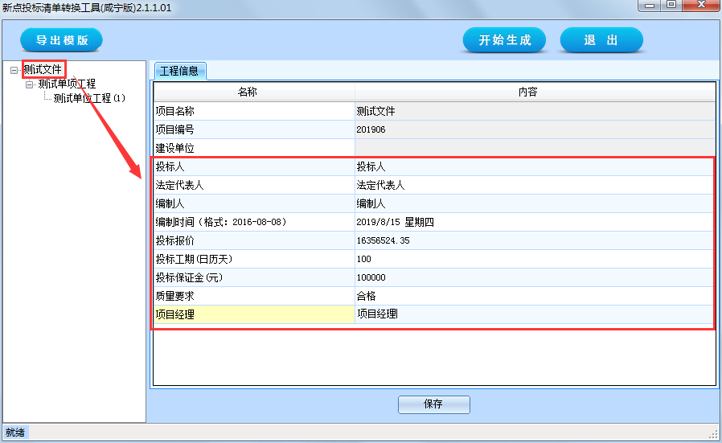 然后点击”开始生成“按钮。
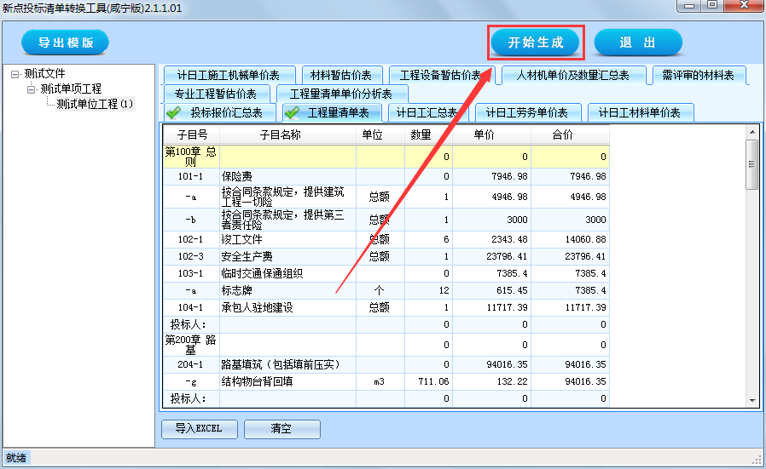
首先选择一个路径来存放生成的投标清单（格式为*GLTB）。
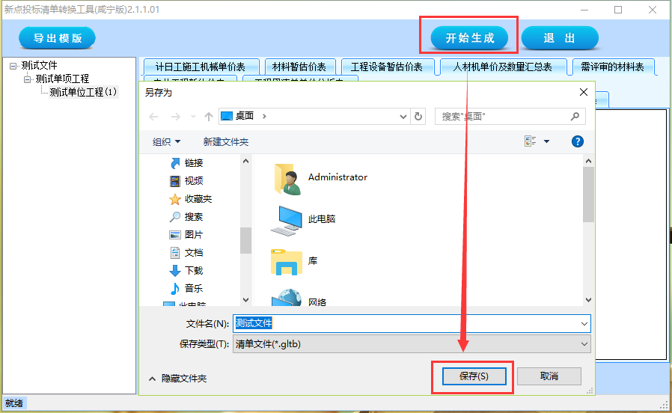

投标文件生成成功后点击”确定“。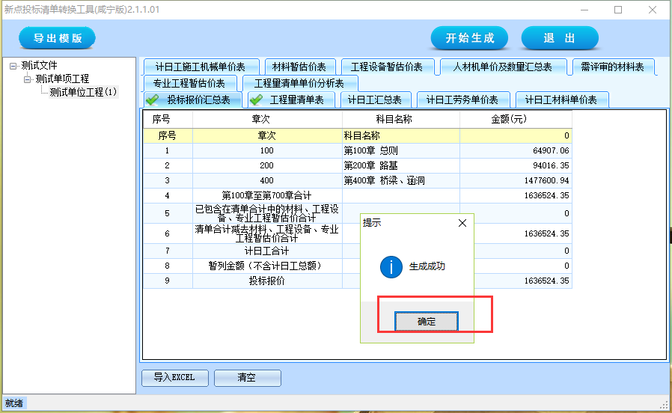

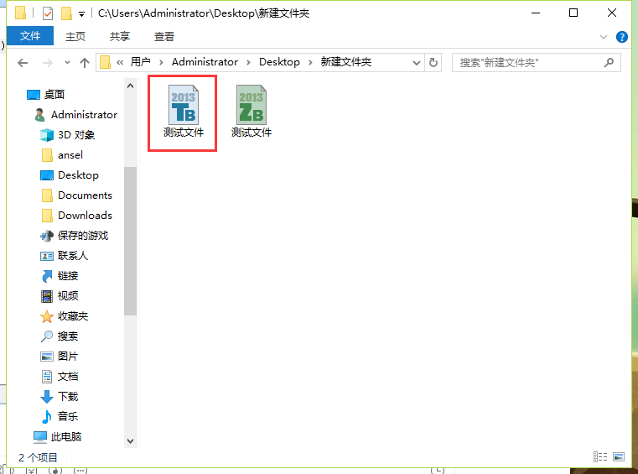

将生成的清单按照要求刻盘或者导入投标工具即可。

三、注意事项

清单表内的列名不能重复
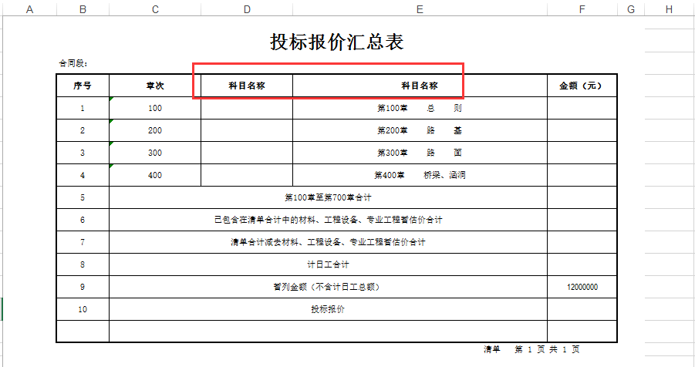

工程量清单中的表名一定要全部叫“工程量清单表”。
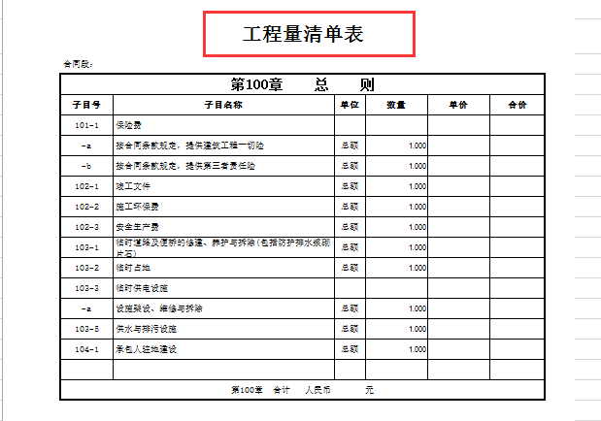

3、注意：工程量清单中的“子目号”在同一个一百章内不可以重复。而且如下图所示两种情况都不可以。
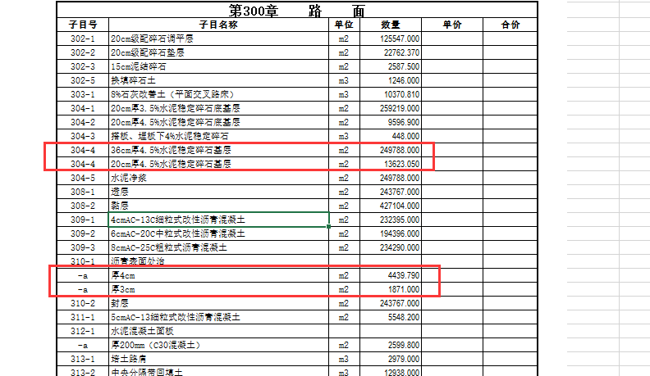

4、清单EXCEL表的格式必须为“Excel 97-2003工作簿”，如不是，请将EXCEL表格另存为该格式。

5、在清单表中，一列数据不可以占用两列单元格，如下图所示：
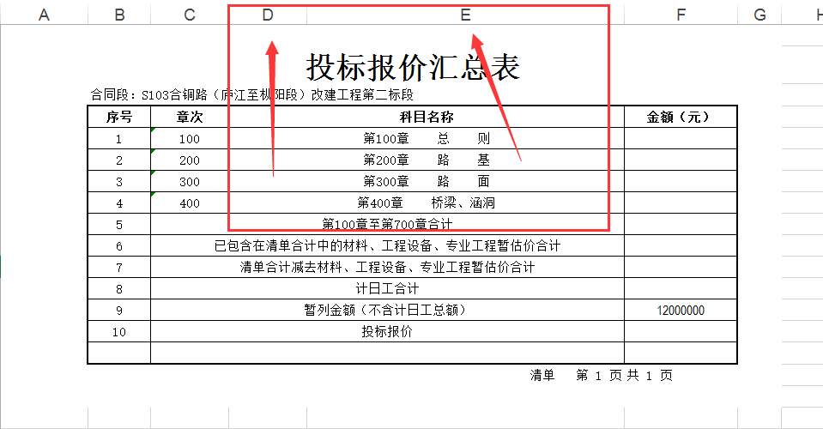

6、在清单表中，一行数据不可以占用两行单元格，如下图：
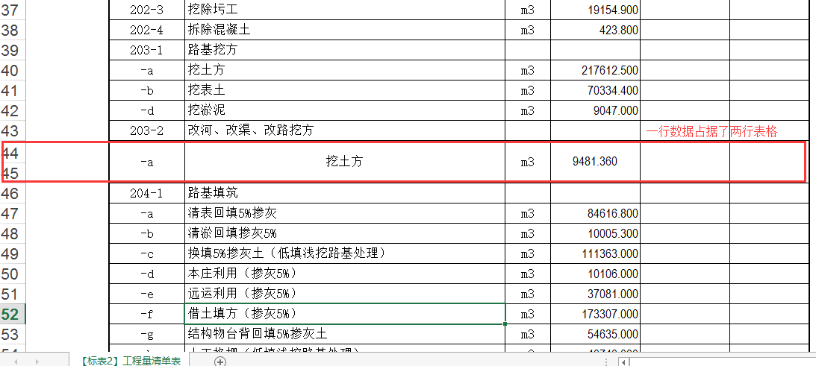

7、在清单表中，任何章节不能够断续。如下图：
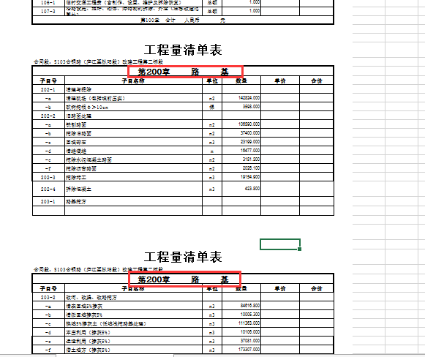
即一个100章数据不可以分成多个表导入。

8、在表中，任何名称必须和下方样表一致。如投标报价汇总表中列节点名称为序号、章次、科目名称、金额（元）

